食育活動報告
（提出先）
長崎県食品安全・消費生活課（メールアドレス S160701@pref.nagasaki.lg.jp）
会員名（組織名） | 組織名：  担当者名：
活動の名称
実施日 | 令和 年 月 日（ ） ～ 月 日（ ）
参加者 | 名
活動内容に該当する  食育ピクトグラム  （複数選択可） | ☐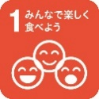 ☐ ☐ ☐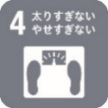 ☐ ☐  ☐ ☐ ☐ ☐ ☐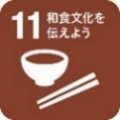 ☐
活動内容 | 以下の項目例を参考に、ご記入ください。  （項目例） ・活動の目的 ・実施した具体的な内容 ・成果や反響  ・今後の展望や改善点 ・写真、資料等  画像  画像  画像
食品安全・消費生活課HP等への掲載 | 食品安全・消費生活課のHP、SNS、食育情報誌への掲載を想定しています  ☐掲載可（掲載希望月： 月 ） ☐掲載不可
ご意見等 | お気づきの点がありましたらご記入ください。

